LAPORAN TUGAS BESAR
ALGORITMA DAN PEMROGRAMAN 2

Aplikasi Sistem Pemungutan Suara Digital (E-Voting)



Disusun oleh:
[I Made Diksatya Wilwadarma] - [108072500069]
[Razan Mahardhika] - [108072500084]

Kelas:
IF-05-04

Dosen Pengampu:
Kharisma Monika Dian Pertiwi, S.Kom., M.Kom. / Dr. Tanzilal Mustaqim, S.Kom., M.Kom.

PROGRAM STUDI INFORMATIKA
FAKULTAS INFORMATIKA
UNIVERSITAS TELKOM
TAHUN AKADEMIK 2025/2026

KATA PENGANTAR

Puji dan syukur penulis panjatkan ke hadirat Tuhan Yang Maha Esa atas rahmat dan karunia-Nya sehingga penulis dapat menyelesaikan laporan Tugas Besar mata kuliah Algoritma dan Pemrograman 2 ini dengan baik dan tepat waktu.

Laporan ini disusun sebagai pertanggungjawaban atas pengerjaan tugas besar yang menjadi salah satu syarat kelulusan mata kuliah Algoritma dan Pemrograman 2. Melalui tugas besar ini, penulis menerapkan konsep algoritma, pemrograman modular, sorting, searching, dan perancangan aplikasi dalam studi kasus Aplikasi Sistem Pemungutan Suara Digital (E-Voting) berbasis CLI menggunakan bahasa pemrograman Go (Golang).

Pada kesempatan ini penulis mengucapkan terima kasih kepada:
- Bapak/Ibu Dosen Pengampu mata kuliah Algoritma dan Pemrograman 2 atas bimbingan dan arahan yang diberikan.
- Rekan-rekan satu kelompok yang telah bekerja sama dalam penyusunan laporan dan pengembangan program.
- Pihak-pihak lain yang turut mendukung penyelesaian tugas besar ini.

Penulis menyadari bahwa laporan ini masih jauh dari sempurna. Oleh karena itu, kritik dan saran yang membangun sangat penulis harapkan demi perbaikan di masa mendatang. Semoga laporan ini bermanfaat bagi pembaca.

Surabaya, 27 Juni 2025

Diksatya & Dika

DAFTAR ISI

KATA PENGANTAR ii
DAFTAR ISI iii
BAB I PENDAHULUAN 1
1.1 Ringkasan Tugas Besar 1
1.2 Tujuan 1
BAB II DESKRIPSI TUGAS BESAR 2
2.1 Gambaran Umum Aplikasi 2
2.2 Fitur-Fitur Aplikasi 2
2.3 Flowchart Fitur 3
BAB III PENJELASAN PROGRAM 4
3.1 Struktur Program Modular 4
3.2 Pseudocode 5
3.3 Penjelasan Kode Program 7
BAB IV TANTANGAN DAN SOLUSI 9
BAB V KESIMPULAN DAN REKOMENDASI 10
5.1 Kesimpulan 10
5.2 Rekomendasi 10
TAUTAN GITHUB 11
REFERENSI 11

BAB I PENDAHULUAN

1.1 Ringkasan Tugas Besar

Sistem pemungutan suara secara manual masih memiliki berbagai kelemahan, mulai dari proses penghitungan suara yang lambat, rawan kesalahan, hingga sulitnya memantau hasil secara real-time. Berdasarkan permasalahan tersebut, dikembangkanlah Aplikasi Sistem Pemungutan Suara Digital (E-Voting) sebagai solusi berbasis CLI (Command-Line Interface) menggunakan bahasa pemrograman Go (Golang).

Aplikasi ini memungkinkan panitia pemilihan untuk mengelola data kandidat dan data pemilih, memproses pemungutan suara secara digital, serta menampilkan statistik hasil voting secara langsung. Data disimpan dalam memori menggunakan struktur array dan struct, sesuai dengan pembatasan penggunaan fitur dasar yang ditetapkan dalam tugas besar.

1.2 Tujuan

- Menerapkan konsep algoritma dan pemrograman yang telah dipelajari dalam mata kuliah Algoritma dan Pemrograman 1 dan 2.
- Mengembangkan aplikasi E-Voting berbasis CLI yang memenuhi spesifikasi yang ditetapkan, mencakup CRUD data kandidat dan pemilih, proses voting, statistik hasil, sorting, dan searching.
- Mengimplementasikan algoritma sorting (Selection Sort dan Insertion Sort) serta searching (Sequential Search dan Binary Search) pada data kandidat.
- Melatih kemampuan analisis, perancangan program modular, dan dokumentasi teknis.

BAB II DESKRIPSI TUGAS BESAR

2.1 Gambaran Umum Aplikasi

Aplikasi Sistem Pemungutan Suara Digital (E-Voting) adalah program berbasis CLI yang dirancang untuk mengelola proses pemilihan secara digital. Berikut ringkasan gambaran umum aplikasi:

Atribut | Keterangan
Nama Aplikasi | Aplikasi Sistem Pemungutan Suara Digital (E-Voting)
Fungsi Utama | Mengelola kandidat, pemilih, proses voting, statistik hasil, sorting, dan searching
Target Pengguna | Panitia pemilihan dan anggota organisasi
Platform | CLI (Command-Line Interface)
Bahasa Pemrograman | Go (Golang)
Kode Project | SUJI-301

2.2 Fitur-Fitur Aplikasi

- Pilih Banner Aplikasi: Sebelum masuk ke menu utama, pengguna memilih tampilan banner ASCII art untuk header aplikasi. Tersedia tiga pilihan banner.
- Kelola Kandidat (CRUD): Pengguna dapat menambahkan kandidat baru (nomor urut, nama, visi-misi), menampilkan daftar kandidat beserta perolehan suara, mengedit data kandidat, serta menghapus kandidat dari sistem.
- Kelola Pemilih (CRUD): Pengguna dapat menambahkan pemilih baru (ID, nama), menampilkan daftar pemilih beserta status voting (sudah/belum memilih), mengedit data pemilih, serta menghapus pemilih.
- Proses Voting: Pemilih yang terdaftar dapat menggunakan hak suaranya dengan memilih kandidat. Sistem memvalidasi ID pemilih, mencegah pemilihan ganda, dan mencatat waktu voting.
- Statistik Hasil Voting: Menampilkan total suara masuk, persentase suara tiap kandidat, dan kandidat dengan suara terbanyak.
- Sorting Data Kandidat: Mengurutkan data kandidat menggunakan Selection Sort berdasarkan jumlah suara, atau Insertion Sort berdasarkan nomor urut. Tersedia opsi ascending dan descending.
- Searching Kandidat: Mencari kandidat berdasarkan nomor urut menggunakan Sequential Search atau Binary Search.

2.3 Flowchart Fitur

Subbab ini menyajikan flowchart untuk lima fitur inti aplikasi sesuai spesifikasi tugas besar (poin a sampai e). Setiap diagram menggambarkan alur logika program mulai dari kondisi awal, percabangan keputusan, perulangan, hingga kondisi akhir.
Flowchart Kelola Kandidat (Tambah, Ubah, Hapus)
Fitur kelola kandidat mencakup operasi penambahan, pengubahan, dan penghapusan data. Penambahan diawali pengecekan kapasitas dan duplikasi nomor urut, sedangkan penghapusan dilakukan dengan menggeser elemen array agar tetap padat.
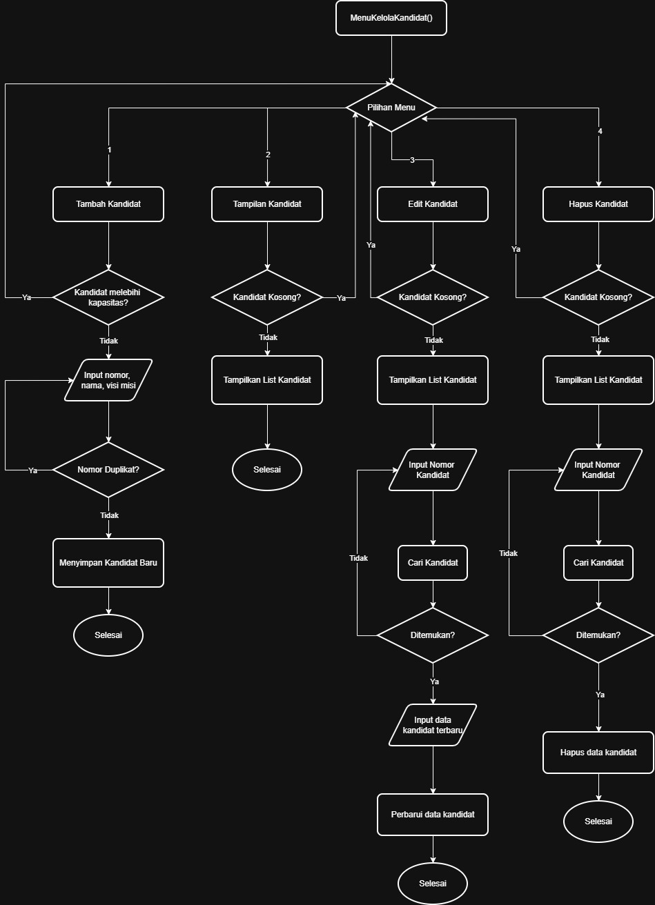
Gambar 2.1 Flowchart fitur kelola kandidat
Flowchart Proses Voting
Proses voting menerapkan validasi berlapis: data kandidat dan pemilih harus ada, ID pemilih harus terdaftar, dan pemilih belum pernah menggunakan hak suara. Bila semua syarat terpenuhi, jumlah suara kandidat bertambah satu dan status pemilih ditandai sudah memilih.
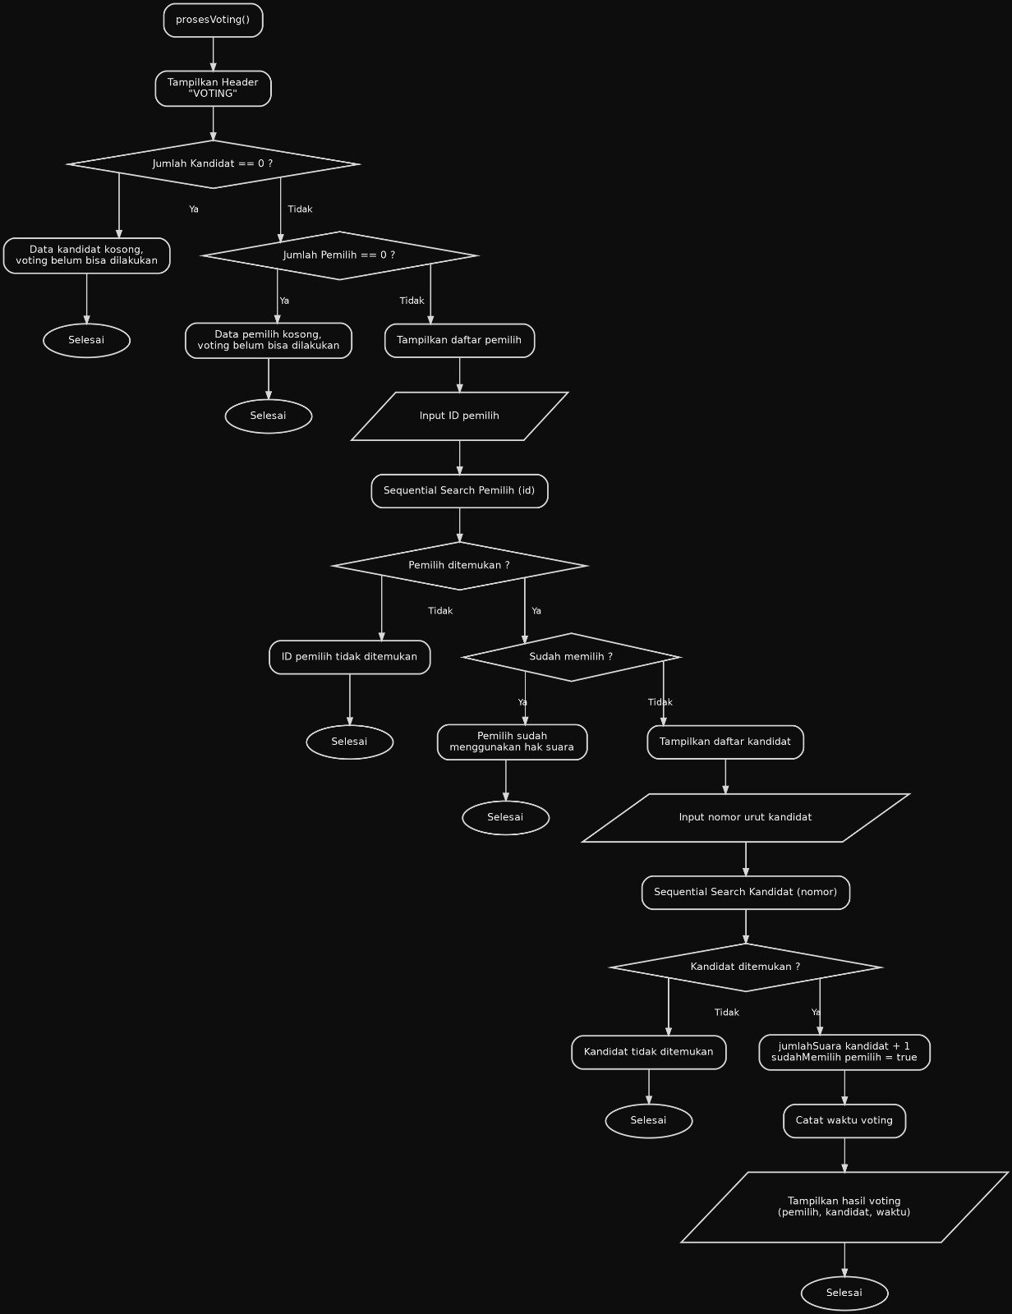
Gambar 2.2 Flowchart fitur proses voting
Flowchart Searching (Sequential dan Binary Search)
Pencarian kandidat berdasarkan nomor urut disediakan dalam dua metode. Sequential Search menelusuri elemen satu per satu, sementara Binary Search mempersempit rentang pencarian dan mensyaratkan data terurut ascending terlebih dahulu.
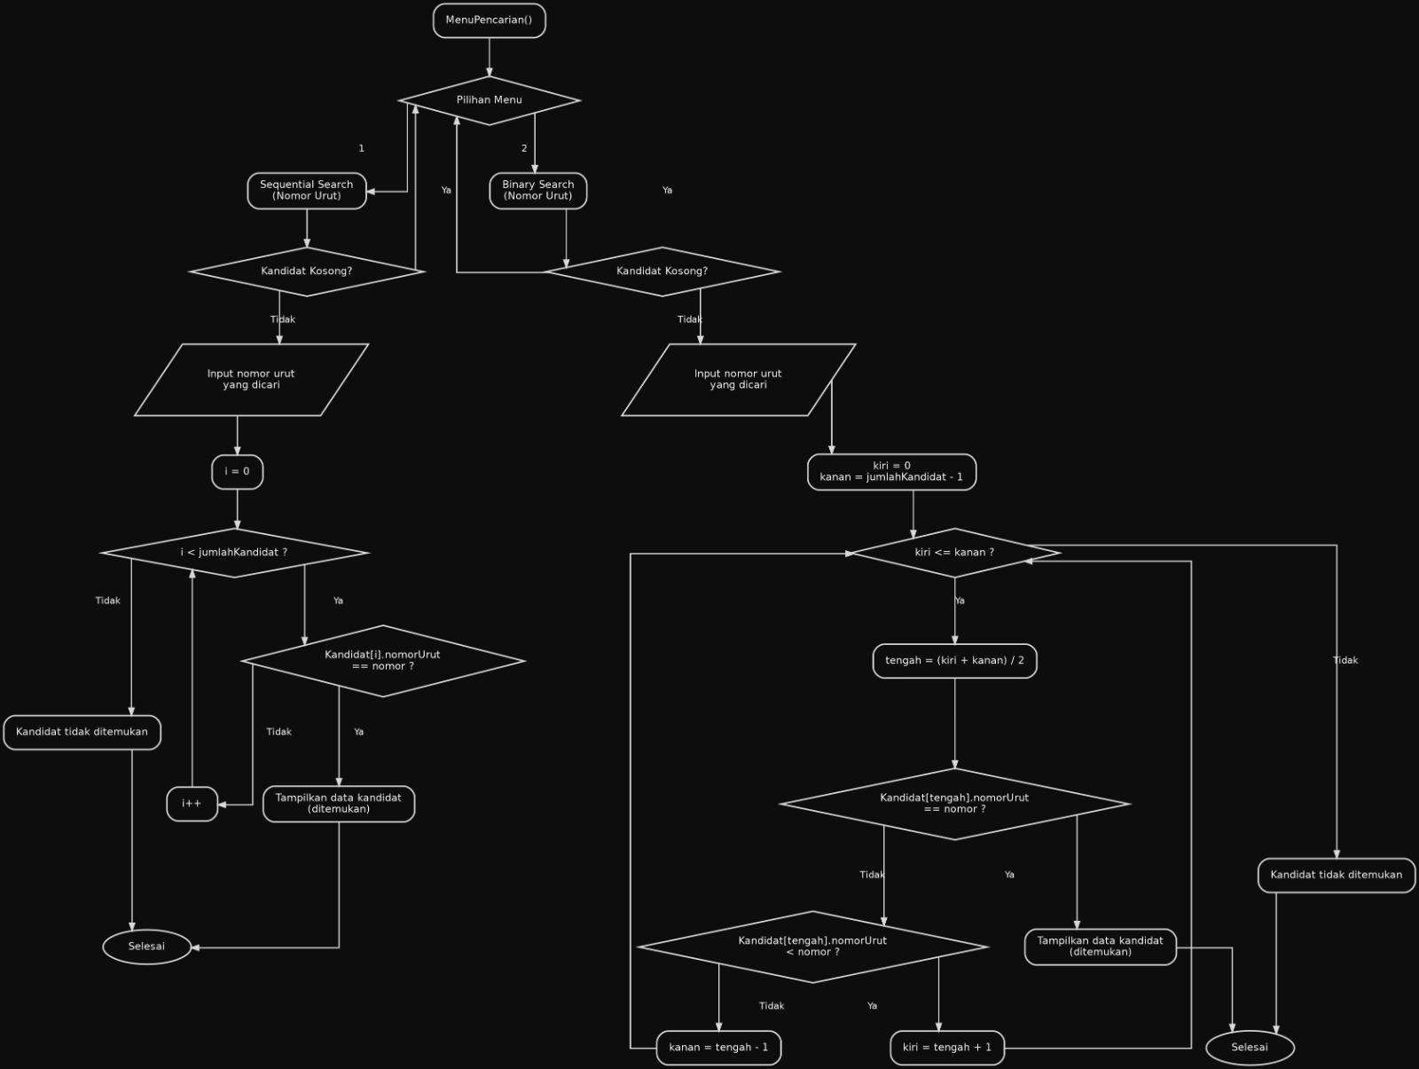
Gambar 2.3 Flowchart fitur searching kandidat
Flowchart Sorting (Selection dan Insertion Sort)
Pengurutan data kandidat menggunakan dua algoritma. Selection Sort mencari nilai ekstrem pada setiap pass lalu menukarnya, sedangkan Insertion Sort menyisipkan setiap elemen ke posisi yang tepat dengan menggeser elemen sebelumnya.
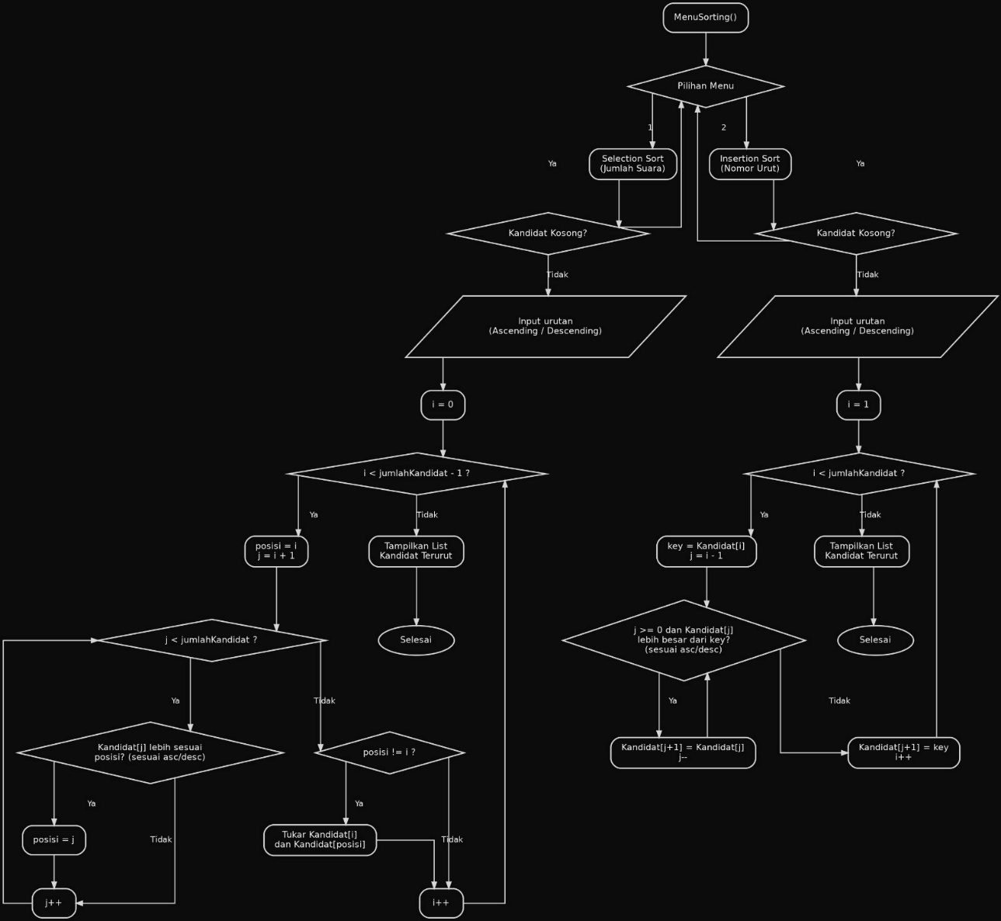
Gambar 2.4 Flowchart fitur sorting kandidat
Flowchart Statistik Hasil Voting
Statistik dihitung dengan menjumlahkan seluruh suara, menghitung persentase tiap kandidat, lalu menentukan kandidat dengan suara terbanyak. Jika dua kandidat memiliki suara tertinggi yang sama, keduanya ditampilkan sebagai pemenang.
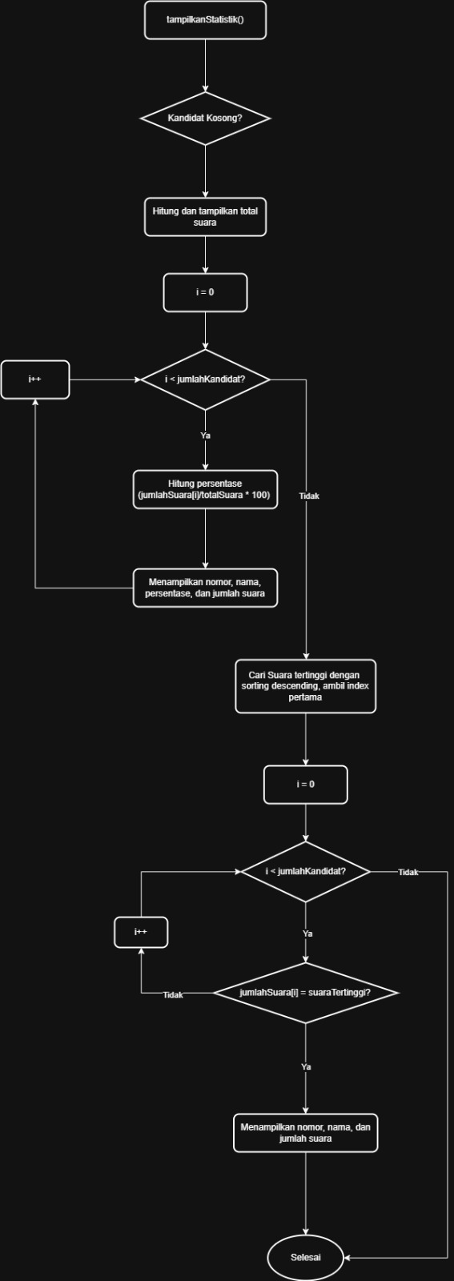
Gambar 2.5 Flowchart fitur statistik hasil voting

BAB III PENJELASAN PROGRAM

3.1 Struktur Program Modular

Program dibagi ke dalam sepuluh file Go yang masing-masing memiliki tanggung jawab berbeda, mencerminkan prinsip pemrograman modular:

File | Deskripsi
model.go | Mendefinisikan struct Kandidat dan Pemilih, konstanta MaksData (100), serta variabel global dataKandidat, dataPemilih, jumlahKandidat, jumlahPemilih, dan bannerDipilih.
main.go | Titik masuk program. Memanggil menuAwal() untuk setup banner, mengisi data awal melalui dummmy(), lalu masuk ke menuUtama().
menu.go | Berisi semua fungsi menu: menuAwal(), pilihBanner(), menuUtama(), menuKelolaKandidat(), menuKelolaPemilih(), menuSorting(), dan menuSearching().
helper.go | Fungsi-fungsi utilitas umum: inputString(), inputInt(), inputIntMin(), inputKonfirmasi(), potongTeks(), tampilkanHeader(), clearScreen(), pause(), dan pilihUrutanAscending().
crud_kandidat.go | Fungsi CRUD untuk data kandidat: tambahKandidat(), tampilkanKandidat(), editKandidat(), hapusKandidat(), tampilkanDetailKandidat().
crud_pemilih.go | Fungsi CRUD untuk data pemilih: tambahPemilih(), tampilkanPemilih(), editPemilih(), hapusPemilih().
sorting_searching.go | Implementasi algoritma: selectionSortJumlahSuara(), insertionSortNomorUrut(), sequentialSearchKandidat(), binarySearchKandidat(), sequentialSearchPemilih().
statistik.go | Fungsi tampilkanStatistik(), hitungTotalSuara(), dan cariSuaraTerbanyak() untuk menampilkan hasil voting.
voting.go | Fungsi prosesVoting() yang menangani alur voting dari validasi pemilih hingga pencatatan suara dan waktu voting.
dummy.go | Fungsi dummmy() untuk mengisi data awal (4 kandidat dan 6 pemilih) saat program pertama kali dijalankan.

3.2 Pseudocode

Pseudocode berikut disusun mengikuti notasi yang digunakan pada materi perkuliahan, yaitu struktur kamus dan algoritma yang dilengkapi spesifikasi kondisi awal (I.S.) dan kondisi akhir (F.S.). Penyajian dikelompokkan berdasarkan lima spesifikasi inti tugas besar.
a) Pengelolaan Data Kandidat (Tambah, Cari, Hapus)
Operasi penambahan memeriksa kapasitas dan keunikan nomor urut sebelum menyimpan data baru, sedangkan penghapusan menggeser elemen array secara manual agar tidak menyisakan posisi kosong.

function sequentialSearchKandidat(in nomor : integer) -> integer
{ I.S. nomor terdefinisi; array dataKandidat berisi jumlahKandidat elemen }
{ F.S. mengembalikan indeks kandidat ber-nomorUrut = nomor, atau -1 }
kamus
i : integer
algoritma
i <- 0
while i < jumlahKandidat do
if dataKandidat[i].nomorUrut = nomor then
return i
endif
i <- i + 1
endwhile
return -1
endfunction

procedure tambahKandidat(in/out dataKandidat : tabKandidat)
{ I.S. data kandidat lama terdefinisi, jumlahKandidat < MaksData }
{ F.S. satu kandidat baru ditambahkan bila nomor urut belum dipakai }
kamus
nomor : integer
nama, visiMisi : string
algoritma
if jumlahKandidat >= MaksData then
output("Data kandidat penuh"); return
endif
input(nomor)
if sequentialSearchKandidat(nomor) != -1 then
output("Nomor urut sudah dipakai"); return
endif
input(nama); input(visiMisi)
dataKandidat[jumlahKandidat].nomorUrut <- nomor
dataKandidat[jumlahKandidat].nama <- nama
dataKandidat[jumlahKandidat].visiMisi <- visiMisi
dataKandidat[jumlahKandidat].jumlahSuara <- 0
jumlahKandidat <- jumlahKandidat + 1
endprocedure

procedure hapusKandidat(in/out dataKandidat : tabKandidat, in nomor : integer)
{ I.S. kandidat dengan nomor urut tertentu ada pada array }
{ F.S. kandidat dihapus dengan menggeser elemen, jumlahKandidat berkurang 1 }
kamus
index, i : integer
algoritma
index <- sequentialSearchKandidat(nomor)
if index = -1 then
output("Kandidat tidak ditemukan"); return
endif
for i <- index to jumlahKandidat - 2 do
dataKandidat[i] <- dataKandidat[i + 1]
endfor
jumlahKandidat <- jumlahKandidat - 1
endprocedure

b) Pencatatan Suara (Proses Voting)
Prosedur ini menjamin satu pemilih hanya memberikan satu suara melalui pengecekan status sudahMemilih sebelum suara kandidat diakumulasikan.

procedure prosesVoting(in/out dataKandidat : tabKandidat, in/out dataPemilih : tabPemilih)
{ I.S. terdapat minimal satu kandidat dan satu pemilih terdaftar }
{ F.S. suara pemilih sah tercatat: jumlahSuara kandidat bertambah satu }
{ dan status sudahMemilih pemilih menjadi true }
kamus
id, nomor, indexPemilih, indexKandidat : integer
algoritma
if (jumlahKandidat = 0) or (jumlahPemilih = 0) then
output("Voting belum bisa dilakukan"); return
endif
input(id)
indexPemilih <- sequentialSearchPemilih(id)
if indexPemilih = -1 then
output("ID pemilih tidak ditemukan"); return
endif
if dataPemilih[indexPemilih].sudahMemilih = true then
output("Pemilih sudah menggunakan hak suara"); return
endif
input(nomor)
indexKandidat <- sequentialSearchKandidat(nomor)
if indexKandidat = -1 then
output("Kandidat tidak ditemukan"); return
endif
dataKandidat[indexKandidat].jumlahSuara <- dataKandidat[indexKandidat].jumlahSuara + 1
dataPemilih[indexPemilih].sudahMemilih <- true
output("Voting berhasil", waktuVoting)
endprocedure

c) Searching Kandidat (Sequential dan Binary Search)
Sequential Search menelusuri seluruh elemen secara berurutan, sedangkan Binary Search bekerja pada data yang telah terurut ascending dengan membagi rentang pencarian menjadi dua pada setiap iterasi.

function sequentialSearchKandidat(in nomor : integer) -> integer
{ I.S. array dataKandidat berisi jumlahKandidat elemen (boleh tidak terurut) }
{ F.S. mengembalikan indeks kandidat ber-nomorUrut = nomor, atau -1 }
kamus
i : integer
algoritma
i <- 0
while i < jumlahKandidat do
if dataKandidat[i].nomorUrut = nomor then
return i
endif
i <- i + 1
endwhile
return -1
endfunction

function binarySearchKandidat(in nomor : integer) -> integer
{ I.S. array dataKandidat sudah terurut ascending berdasarkan nomorUrut }
{ F.S. mengembalikan indeks kandidat ber-nomorUrut = nomor, atau -1 }
kamus
kiri, kanan, tengah : integer
algoritma
kiri <- 0
kanan <- jumlahKandidat - 1
while kiri <= kanan do
tengah <- (kiri + kanan) div 2
if dataKandidat[tengah].nomorUrut = nomor then
return tengah
else if dataKandidat[tengah].nomorUrut < nomor then
kiri <- tengah + 1
else
kanan <- tengah - 1
endif
endwhile
return -1
endfunction

d) Sorting Kandidat (Selection dan Insertion Sort)
Selection Sort memilih nilai ekstrem pada bagian belum terurut lalu menukarnya ke posisi yang tepat. Insertion Sort mengambil satu elemen sebagai key, menggeser elemen yang melanggar urutan, kemudian menyisipkan key pada posisi yang benar.

procedure selectionSortJumlahSuara(in/out dataKandidat : tabKandidat, in ascending : boolean)
{ I.S. array dataKandidat berisi jumlahKandidat data acak }
{ F.S. array terurut berdasarkan jumlahSuara (ascending atau descending) }
kamus
i, j, posisi : integer
temp : Kandidat
algoritma
for i <- 0 to jumlahKandidat - 2 do
posisi <- i
for j <- i + 1 to jumlahKandidat - 1 do
if ascending then
if dataKandidat[j].jumlahSuara < dataKandidat[posisi].jumlahSuara then
posisi <- j
endif
else
if dataKandidat[j].jumlahSuara > dataKandidat[posisi].jumlahSuara then
posisi <- j
endif
endif
endfor
if posisi != i then
temp <- dataKandidat[i]
dataKandidat[i] <- dataKandidat[posisi]
dataKandidat[posisi] <- temp
endif
endfor
endprocedure

procedure insertionSortNomorUrut(in/out dataKandidat : tabKandidat, in ascending : boolean)
{ I.S. array dataKandidat berisi jumlahKandidat data acak }
{ F.S. array terurut berdasarkan nomorUrut (ascending atau descending) }
kamus
i, j : integer
key : Kandidat
algoritma
for i <- 1 to jumlahKandidat - 1 do
key <- dataKandidat[i]
j <- i - 1
if ascending then
while (j >= 0) and (dataKandidat[j].nomorUrut > key.nomorUrut) do
dataKandidat[j + 1] <- dataKandidat[j]
j <- j - 1
endwhile
else
while (j >= 0) and (dataKandidat[j].nomorUrut < key.nomorUrut) do
dataKandidat[j + 1] <- dataKandidat[j]
j <- j - 1
endwhile
endif
dataKandidat[j + 1] <- key
endfor
endprocedure

e) Statistik Hasil Voting
Statistik dihitung dari akumulasi seluruh suara. Persentase tiap kandidat diperoleh dari pembagian suara kandidat terhadap total suara, dan kandidat dengan suara terbanyak ditentukan melalui pencarian nilai maksimum.

function hitungTotalSuara() -> integer
{ I.S. array dataKandidat berisi jumlahKandidat elemen }
{ F.S. mengembalikan jumlah seluruh suara yang masuk }
kamus
i, total : integer
algoritma
total <- 0
for i <- 0 to jumlahKandidat - 1 do
total <- total + dataKandidat[i].jumlahSuara
endfor
return total
endfunction

function cariSuaraTerbanyak() -> integer
{ I.S. array dataKandidat berisi minimal satu elemen }
{ F.S. mengembalikan nilai suara tertinggi di antara seluruh kandidat }
kamus
i, maks : integer
algoritma
maks <- dataKandidat[0].jumlahSuara
for i <- 1 to jumlahKandidat - 1 do
if dataKandidat[i].jumlahSuara > maks then
maks <- dataKandidat[i].jumlahSuara
endif
endfor
return maks
endfunction

procedure tampilkanStatistik(in dataKandidat : tabKandidat)
{ I.S. array dataKandidat terdefinisi }
{ F.S. menampilkan total suara, persentase tiap kandidat, dan pemenang }
kamus
i, totalSuara, maks : integer
persentase : real
algoritma
if jumlahKandidat = 0 then
output("Data kandidat kosong"); return
endif
totalSuara <- hitungTotalSuara()
output("Total suara masuk: ", totalSuara)
for i <- 0 to jumlahKandidat - 1 do
if totalSuara > 0 then
persentase <- dataKandidat[i].jumlahSuara / totalSuara * 100
else
persentase <- 0.0
endif
output(dataKandidat[i].nama, persentase, "%")
endfor
if totalSuara > 0 then
maks <- cariSuaraTerbanyak()
for i <- 0 to jumlahKandidat - 1 do
if dataKandidat[i].jumlahSuara = maks then
output("Pemenang: ", dataKandidat[i].nama)
endif
endfor
endif
endprocedure

3.3 Penjelasan Kode Program

Bagian ini menjelaskan bagian-bagian penting dari kode program, dikelompokkan menjadi empat aspek: fungsi/prosedur yang digunakan, logika percabangan, perulangan, serta pengolahan array dan struct. Setiap aspek disertai potongan kode beserta penjelasan singkatnya.

a) Fungsi dan Prosedur yang Digunakan
Program memanfaatkan banyak fungsi terpisah agar modular dan mudah dipelihara. Salah satu contohnya adalah fungsi pencarian sequential yang mengembalikan indeks kandidat berdasarkan nomor urut, atau -1 bila tidak ditemukan. Nilai kembalian -1 ini dipakai konsisten di seluruh program sebagai penanda data tidak ada.

func sequentialSearchKandidat(nomor int) int {
for i := 0; i < jumlahKandidat; i++ {
if dataKandidat[i].nomorUrut == nomor {
return i
}
}
return -1
}

Fungsi di atas dipanggil ulang di banyak tempat, misalnya untuk memvalidasi duplikasi nomor urut saat menambah kandidat dan untuk menemukan kandidat saat proses voting. Dengan memisahkannya menjadi satu fungsi, logika pencarian cukup ditulis sekali dan dapat digunakan kembali (reusable).

b) Logika Percabangan (if-else dan switch)
Percabangan if-else digunakan untuk memvalidasi kondisi sebelum sebuah aksi dijalankan. Contohnya pada proses voting, program memastikan pemilih belum pernah menggunakan hak suaranya sebelum suara dicatat:

if dataPemilih[indexPemilih].sudahMemilih {
fmt.Println("Pemilih ini sudah menggunakan hak suara.")
pause(reader)
return
}

Selain if-else, percabangan switch dipakai pada menu untuk memilih satu aksi dari banyak pilihan berdasarkan satu nilai input. Struktur ini lebih rapi dibandingkan menulis banyak if-else berurutan:

switch pilihan {
case 1:
menuKelolaKandidat(reader)
case 2:
menuKelolaPemilih(reader)
case 3:
prosesVoting(reader)
case 0:
return
default:
fmt.Println("Pilihan tidak tersedia.")
}

c) Perulangan (Looping)
Perulangan for digunakan untuk menelusuri seluruh data pada array. Contohnya pada perhitungan total suara, program menjumlahkan suara seluruh kandidat dengan satu variabel akumulator:

total := 0
for i := 0; i < jumlahKandidat; i++ {
total += dataKandidat[i].jumlahSuara
}

Perulangan juga dipakai dalam bentuk bersarang (nested loop) pada algoritma Selection Sort. Loop luar menentukan posisi yang sedang diisi, sedangkan loop dalam mencari nilai ekstrem pada sisa data:

for i := 0; i < jumlahKandidat-1; i++ {
posisi := i
for j := i + 1; j < jumlahKandidat; j++ {
if dataKandidat[j].jumlahSuara < dataKandidat[posisi].jumlahSuara {
posisi = j
}
}
}

d) Pengolahan Array dan Struct
Seluruh data disimpan dalam array statis bertipe struct dengan kapasitas tetap 100 elemen. Struct menggabungkan beberapa field menjadi satu kesatuan data, sedangkan variabel jumlahKandidat menjadi penanda berapa slot array yang benar-benar terisi:

type Kandidat struct {
nomorUrut int
nama string
visiMisi string
jumlahSuara int
}

var dataKandidat [MaksData]Kandidat
var jumlahKandidat int

Karena array berukuran tetap, proses penghapusan data dilakukan secara manual dengan menggeser seluruh elemen setelah posisi yang dihapus satu langkah ke kiri, lalu mengosongkan slot terakhir dan mengurangi penanda jumlah. Cara ini menjaga array tetap padat tanpa posisi kosong di tengah:

for i := index; i < jumlahKandidat-1; i++ {
dataKandidat[i] = dataKandidat[i+1]
}
dataKandidat[jumlahKandidat-1] = Kandidat{}
jumlahKandidat--

Untuk algoritma yang memerlukan data terurut seperti Binary Search (kompleksitas O(log n)), program terlebih dahulu menjalankan Insertion Sort ascending. Sementara itu, persentase suara pada statistik dihitung menggunakan konversi ke tipe float64 agar hasil pembagian tidak dibulatkan menjadi nol akibat pembagian bilangan bulat.

BAB IV TANTANGAN DAN SOLUSI

Tantangan / Kendala | Solusi yang Diterapkan
Binary Search membutuhkan data terurut, sementara pengguna bisa menambah atau menghapus kandidat kapan saja sehingga urutan data tidak terjamin. | Setiap kali Binary Search dijalankan, program secara otomatis memanggil insertionSortNomorUrut(true) terlebih dahulu untuk mengurutkan data secara ascending sebelum pencarian dilakukan.
Pengguna bisa secara tidak sengaja memasukkan nomor urut yang sudah dipakai saat menambah atau mengedit kandidat, sehingga terjadi duplikasi. | Setiap input nomor urut baru selalu diperiksa dengan sequentialSearchKandidat(). Jika nomor sudah ada di data lain, operasi ditolak dan pesan error ditampilkan.
Input dari terminal (bufio.Reader) rentan terhadap karakter newline yang tersisa di buffer, menyebabkan fungsi ReadString melewati input berikutnya. | Dibuat fungsi helper terpusat (inputString, inputInt, inputIntMin) yang selalu melakukan TrimSpace pada hasil baca, memastikan karakter newline dan spasi tersisa selalu dibersihkan.
Tampilan tabel di terminal bisa rusak jika nama atau visi-misi terlalu panjang dan melebihi lebar kolom yang sudah ditentukan. | Dibuat fungsi potongTeks() yang memotong string melebihi batas karakter tertentu dan menambahkan '...' di akhir, menjaga tampilan tabel tetap rapi.
Pemilih yang sudah dihapus dari daftar tetapi pernah voting seharusnya tidak mengurangi suara kandidat yang telah dicoblos. | Saat pemilih dihapus, program menampilkan catatan bahwa suara yang masuk tetap tercatat di kandidat. Jumlah suara kandidat tidak dikurangi karena suara sudah sah diberikan.

BAB V KESIMPULAN DAN REKOMENDASI

5.1 Kesimpulan

Aplikasi Sistem Pemungutan Suara Digital (E-Voting) berhasil dikembangkan menggunakan bahasa pemrograman Go (Golang) dengan pendekatan pemrograman modular berbasis CLI. Seluruh spesifikasi yang ditetapkan dalam tugas besar telah terpenuhi, antara lain:

- CRUD data kandidat dan pemilih berjalan dengan baik, termasuk validasi duplikasi ID/nomor urut dan penanganan array secara manual.
- Proses voting berhasil mencegah pemilihan ganda menggunakan field boolean sudahMemilih pada struct Pemilih.
- Algoritma Selection Sort dan Insertion Sort berhasil diimplementasikan secara manual untuk pengurutan data kandidat berdasarkan jumlah suara dan nomor urut.
- Sequential Search dan Binary Search berfungsi dengan benar. Binary Search secara otomatis mengurutkan data terlebih dahulu sebelum pencarian dijalankan.
- Statistik hasil voting menampilkan persentase suara tiap kandidat dan kandidat dengan suara terbanyak secara akurat.

Secara keseluruhan, tujuan awal pengembangan aplikasi tercapai. Aplikasi berjalan stabil pada lingkungan terminal dengan validasi input yang memadai.

5.2 Rekomendasi

- Menambahkan fitur penyimpanan data ke file (misalnya format CSV atau JSON) sehingga data tidak hilang saat program ditutup.
- Menambahkan fitur reset voting untuk keperluan simulasi pemilihan ulang tanpa harus keluar dari program.
- Mengembangkan aplikasi ke versi berbasis GUI atau web sehingga dapat diakses oleh lebih banyak pengguna secara bersamaan.
- Menambahkan fitur ekspor laporan hasil voting ke format PDF atau teks agar hasilnya dapat didokumentasikan secara resmi.

TAUTAN GITHUB

Cantumkan tautan repository GitHub yang berisi source code program. Pastikan repository dapat diakses secara publik.

Link Repository: https://github.com/DewehGemink/tubes-golang-evoting

Repository berisi folder source code Go (seluruh file .go), dokumentasi laporan, dan file pendukung lainnya.

